中國文化大學教育部高教深耕計畫計畫成果紀錄表

子計畫 | 1091 B4-3 智慧工廠人才培育:工學院(化材系)
具體作法 | 企業參訪
主題 | 和成欣業股份有限公司 桃園三廠(桃園市八德區後庄街135號)
內容  （活動內容簡述/執行成效） | 主辦單位：工學院化學工程與材料工程學系  活動日期：109年12月1日  活動地點：和成欣業股份有限公司 桃園三廠(桃園市八德區後庄街135號)  主 講 者：陳世傑總經理  參與人數： 39 人（教師 2 人、學生 35 人、行政人員 1 人、校外 1 人）  內 容：  和成三廠每年賣出90萬個馬桶、110萬個水龍頭，和成擁有無鉛水龍頭的專利，  現階段馬桶的作流程都是用機械手臂進行操作，自阿拉敏之役後和成開始提軍用  品釋商計畫生產軍用品，桃園三廠的生產定位是生醫器材製造工廠，和成也曾經  自行研發陶瓷錶，目前生產的產品有抗彈陶瓷、合成氧化鋯、生產集電弓接觸片、  煞車磨光器、玻璃纖維車頂。  執行成效：  和成已是80多年的企業，除了傳統陶瓷、精密陶瓷外還轉型做軍品、牙材的生產，  和成是桃園市大型的工廠，我們學生很有機會可以到和成三廠就業，藉由這次的參  訪讓學生擁有陶瓷產業相關業界知識讓學生受益良多
活動照片  (檔案大小以不超過2M為限) | 活動照片電子檔名稱  (請用英數檔名) | 活動照片內容說明(每張20字內)
 | 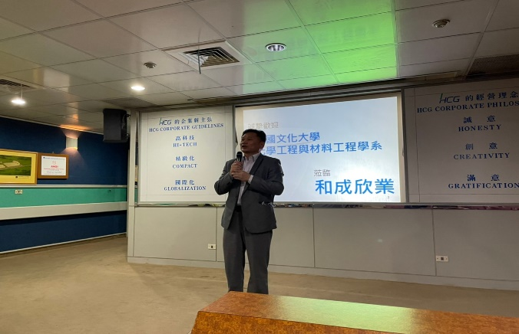 | 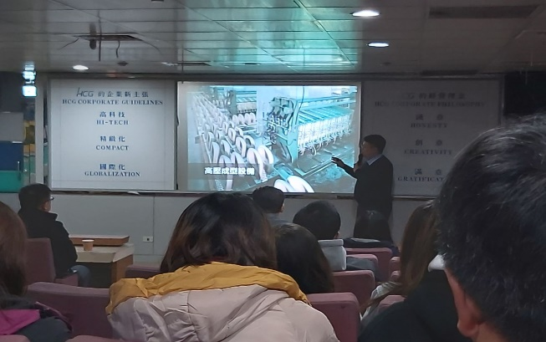
 | 活動相片一 | 活動相片二
 | 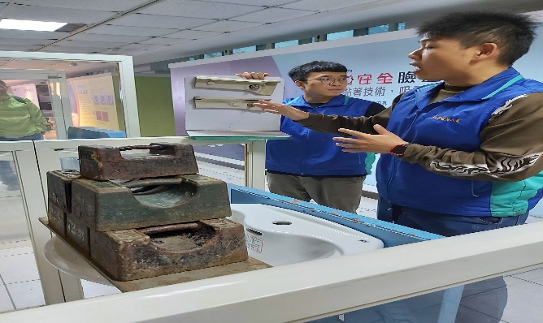 | 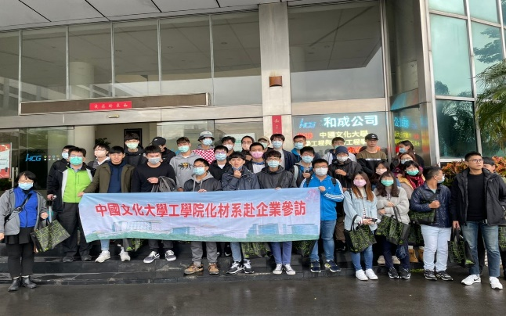
 | 活動相片三 | 活動相片四
備註：活動照片請附上原始照片一併回傳
附件檔案 | 附件檔案名稱  (請用英數檔名) | 附件名稱
 | P1 | P2
 | P3 | P4

